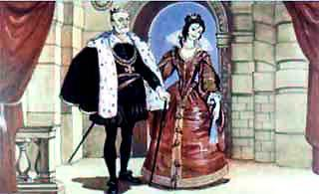
Не думайте, что принцесса так и родилась горбатой, ничего подобного: она была стройна и красива. К тому же была единственной наследницей короля, и ее будущий муж должен был получить королевство. Король был уже стар и с нетерпением ждал, когда же наконец гордая принцесса выберет себе мужа, чтобы передать ему свой трон.
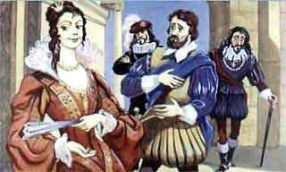
Но принцесса вовсе не хотела выходить замуж. Не нравились ей ни принцы, ни графы, ни маркизы. Даже самых благородных кабальеро не удостаивала она взглядом.
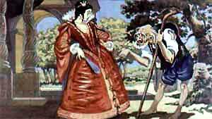
И вот однажды, прогуливаясь перед дворцом, она встретила старого нищего. Лицо его было безобразно, одежда в лохмотьях, а спину украшал огромный горб.- Подайте на бедность! - протянув руку, заголосил нищий.
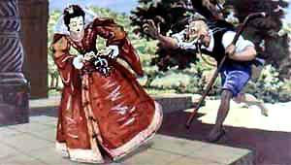
Но девушка так испугалась его уродства, что тотчас же поспешила уйти.- Никогда не показывайся мне на глаза! - крикнула она старику.Нищий рассердился. Он догнал принцессу и бросил в нее черного паука.
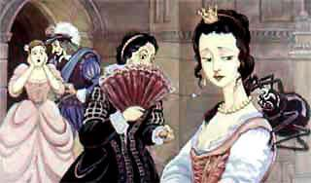
Паук уцепился за шлейф принцессы, и как ни старалась девушка, не могла стряхнуть с платья гадкое насекомое. Так и пришла во дворец вместе с пауком.Стал паук жить во дворце. Он не давал принцессе ни минуты покоя. Он кусал ее и днем и ночью и вырос такой большой и толстый, что даже придворные стали его бояться.
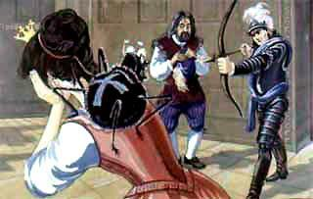
Тогда принцесса позвала солдат и приказала им застрелить паука, а из его кожи сделать бубен.
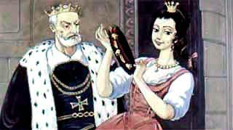
Прошло время. Король сказал своей дочери:- Ты видишь, я стар. Мне нужен наследник, чтобы передать ему королевство. Когда ты выберешь себе мужа?- Хоть завтра, - рассмеялась в ответ принцесса. - Но выберу я только того, кто без ошибки ответит, из чего сделан мой бубен.
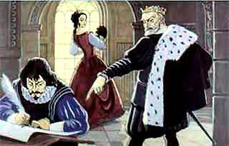
- Хорошо! - согласился король. - Но помни, кто бы ни отгадал, мы сейчас же отпразднуем свадьбу. Даю в том мое королевское слово!И король объявил по всей стране, что принцесса выйдет замуж за того, кто отгадает, из чего сделан ее бубен.
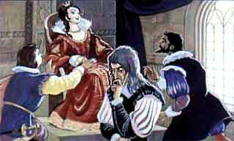
Со всех концов прискакали на конях принцы и графы. В роскошных колясках приехали маркизы и герцоги. Со шпагами на боку прибыли во дворец благородные кабальеро.Но никто из них не сумел отгадать, из чего сделан бубен принцессы.
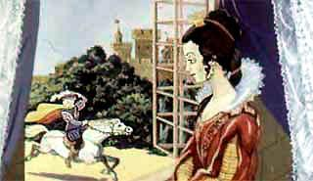
Красавица только посмеивалась над женихами, пока из самого дальнего королевства не прискакал верхом на белом коне стройный принц в золотом плаще и с пером в шляпе. Увидев юношу из окошка, принцесса тотчас же полюбила его. Она решила помочь незнакомому принцу и, распахнув окно, громко крикнула:- Он из кожи паука!
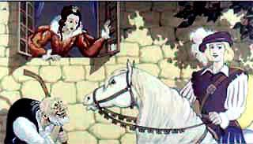
Но принц, утомленный долгой скачкой, не расслышал слов принцессы, а если бы и расслышал, ни за что бы ей не поверил: он подумал бы, что принцесса смеется над ним. Разве делают бубны из паучьей кожи?! Зато крик принцессы услышал горбатый нищий.
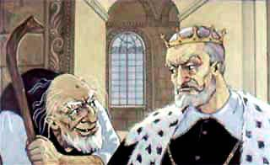
Как раз в это время он проходил под окошками, выпрашивая подаяние. И когда принц так и не смог ответить, из чего сделан бубен, горбатый нищий пришел к королю и сказал:- Я отвечу. Отдайте мне красавицу в жены.- Из чего же? - спросил смущенный король.- Он из кожи паука! - со смехом ответил нищий, и королю пришлось отдать принцессу горбатому старику.
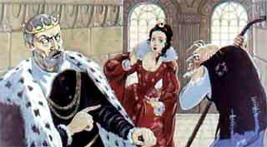
Что делать! Она сама назначила такое условие, а король подтвердил его своим королевским словом. О, как сердился король! Он позвал свою дочь и сказал:- Вот до чего довели тебя твои капризы. Уходи сейчас же из дворца со своим стариком, забудь навсегда, что я твой отец, и никогда не возвращайся обратно!
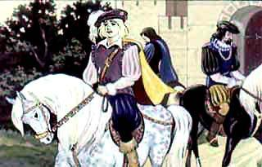
Принцесса горько заплакала. Горбатый нищий взял ее за руку, и они тотчас же ушли из дворца, а принцы и графы, маркизы и благородные кабальеро разъехались по своим королевствам, оплакивая печальную участь своенравной принцессы. Уехал и принц в золотом плаще и шляпе с пером. Печальный уехал он в свое самое далекое королевство, потому что успел уже полюбить молодую принцессу.
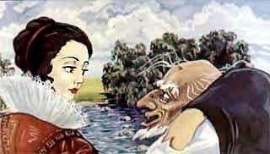
Долго шли по дорогам принцесса и старый нищий и пришли наконец к реке.- Ты моя жена и должна исполнять все мои желания, - сказал горбун. - Возьми меня на спину и перенеси через реку.
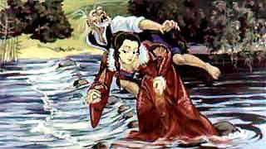
Посадила принцесса старика себе на спину и понесла. Дошла до середины реки и подумала: "Если я сейчас не избавлюсь от нелюбимого мужа, всю жизнь придется мне таскать его за собою. Лучше я стряхну его в воду".
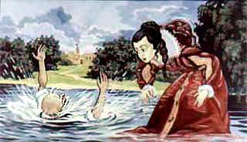
Она стала скакать и прыгать, чтобы сбросить старика со своей спины. Прыгала, прыгала и наконец стряхнула его: старик был уже дряхлым и не мог удержаться на спине у принцессы. Но горб - огромный уродливый горб принцесса никак не могла сбросить. Он крепко прирос к ее спине, и принцесса стала горбатой. Ах, этот горб! Принцесса так его ненавидела! Мало того, что сидел он на ней верхом, как всадник. К досаде девушки, коварный горбик оказался до крайности разговорчивым. Правда, если принцесса молчала, он тоже помалкивал. Но стоило девушке обронить хоть слово, горбик тотчас же повторял его, будто передразнивая принцессу, - ну точь-в-точь как эхо в горах.
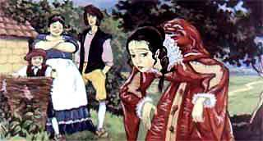
- Дайте мне напиться воды, - просила девушка, постучавшись в дверь какой-нибудь хижины, и горб тотчас же повторял: "Дайте мне напиться воды!" - и притом таким тоненьким голоском, что все начинали смеяться над девушкой. Другие же обижались, полагая, что она смеется над ними, и прогоняли несчастную.Сколько ни уговаривала его принцесса помолчать хоть немного, упрямый горбик пищал и пищал по-прежнему. Тогда девушка притворилась немой. С непривычки это было нелегко, но зато горб оставил ее в покое: пришлось и ему замолчать.
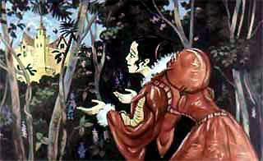
Наконец дошла принцесса до самого дальнего королевства, где жил стройный принц в золотом плаще и шляпе с пером. Почему попала она именно в это королевство, принцесса сама не знала, но, наверное, сердце подсказало ей дорогу. Она пришла во дворец и нанялась в услужение.
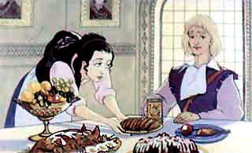
Она прислуживала за королевским столом, но принц даже не взглянул на нее ни разу. Разве станет красавец, наследник трона смотреть на служанку, притом еще горбатую и немую! Юному принцу было вовсе не до того: по приказу родителей он должен был жениться на знатной маркизе.
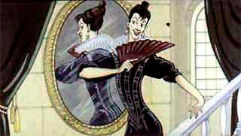
Конечно, эта маркиза была совсем не так красива, как принцесса с бубном, но горба у нее не было, и никто не осмелился бы сказать, что она немая: маркиза была пряма, как палка, и целыми днями трещала, как попугай. Вот какую невесту подыскали для принца в золотом плаще и в шляпе с пером!
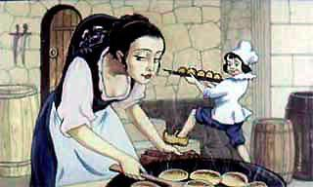
Итак, маркиза-невеста прикатила в золоченой карете в самое далекое королевство, где жил принц в золотом плаще, и по этому случаю во дворце готовили большой ужин, а принцессе-служанке поручили жарить пирожки с яблоками для королевского стола.
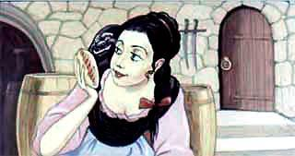
Она зажарила первый пирожок и сказала горбу:- Горбик, горбик, не хочешь ли пирожка?- Хочу, хочу! - пропищал горбик.Как видите, если дело касалось чего-нибудь вкусненького, он забывал передразнивать принцессу, а сразу ответил, что хочет! Принцесса угостила его пирожком, положила на сковородку второй и опять спросила:- Горбик, горбик, не хочешь ли еще пирожка?- Ой, хочу! - пропищал горбик.Он был большим сладкоежкой. И принцесса снова угостила его пирожком.
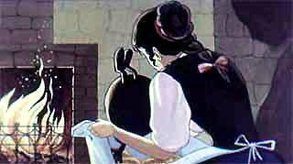
- А еще? - спросила она, обжаривая третий, самый большой пирожок. - Не хочешь ли ты его отведать?- Очень, очень хочу! - пропищал в нетерпении горбик.- Так прыгай ко мне в передник! - приказала принцесса горбу.
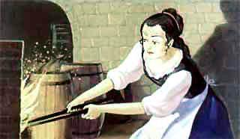
Глупый горбик так любил сладкие пирожки, что не заставил просить себя еще раз и прыгнул в передник девушки. Принцесса схватила его щипцами и бросила в печку.- Горю, горю! - пропищал горбик в последний раз и замолчал навсегда.
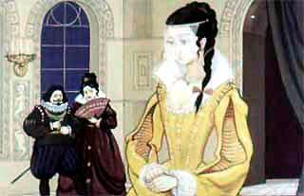
Так избавилась принцесса от ненавистного горба и стала стройной, как прежде. К тому же теперь ей уже не нужно было притворяться немой. Она побежала в свою комнатку, нарядилась в атласное платье с кружевами и явилась в парадный зал, где собирались к ужину знатные гости и принц с маркизой встречали каждого глубоким поклоном.
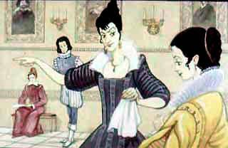
Когда принцесса, нарядная и величественная, появилась в дверях, принц воскликнул:- Смотрите, это наша немая служанка! Как она стройна и красива!А маркиза-невеста вскочила с места и, покраснев от досады, затрещала, как сорока:Ишь, нарядная какая!Прочь ступай!Прочь ступай!Повариху я узнаю,Как ее ни наряжай!
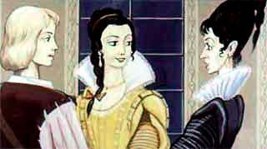
Она трещала бы еще очень долго, но принцесса не дала ей договорить и с достоинством ответила:- Ваша правда, сеньора маркиза, я была поварихой и прислуживала сеньору принцу, но я родилась не служанкой, а принцессой, дочерью короля. И если вы не знаете этого, то могли бы и помолчать, хотя, говорят, это искусство совершенно вам незнакомо.
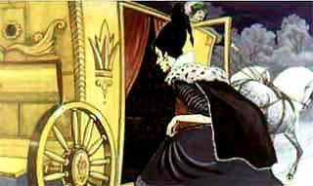
Услышав такой смелый ответ, трещотка прикусила язык и убежала из зала. Она прыгнула в свою золоченую карету и навсегда ускакала из самого далекого королевства.
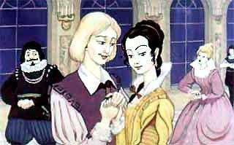
А принц? Он тотчас же узнал свою возлюбленную принцессу, о которой так долго тосковал. Принц очень обрадовался, что она уже не немая, и при всех гостях предложил ей стать своей женой.
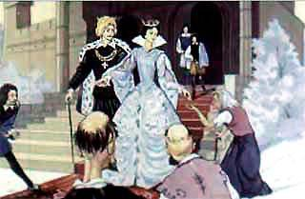
Они жили долго и счастливо. Принц вскоре же стал королем, а принцесса - королевой. Она была доброй королевой, всегда помогала больным и бедным и никогда не отворачивалась от чужого горя. Уж она-то отлично знала, как тяжело скитаться без гроша по дорогам и просить у чужих дверей глоток воды и кусочек хлеба, чтобы утолить голод и жажду. И за это молодой ко- роль любил ее еще больше.
Иллюстрации Мавлютов Э.М.

